2017年4月全国气候影响评价

概 述

2017年4月主要气候特点：全国平均气温为12.0℃，较常年同期（11.0℃）偏高1.0℃，全国平均降水量44.0毫米，较常年同期（44.7毫米）偏少2%。月内，南方地区出现三次区域性暴雨天气过程；东北西部气象干旱发展；多省区局地遭遇风雹灾害；北方地区出现两次沙尘天气过程。

一、基本气候概况与特点
1. 全国平均气温较常年同期偏高
2017年4月，全国平均气温为12.0℃，较常年同期（11.0℃）偏高1.0℃（图1）。从空间分布看，除云南中部气温偏低1～2℃外，全国其余大部地区气温接近常年同期或偏高1～2℃，其中江淮东部及浙江北部、吉林西部、辽宁西部、内蒙古东部部分地区偏高2～4℃。（图2）。
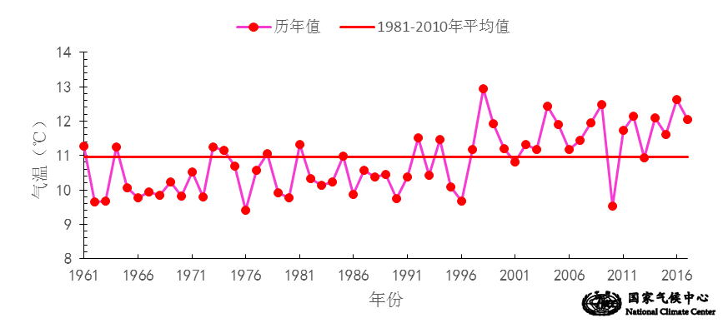

图1 4月全国平均气温历年变化（1961－2017年）
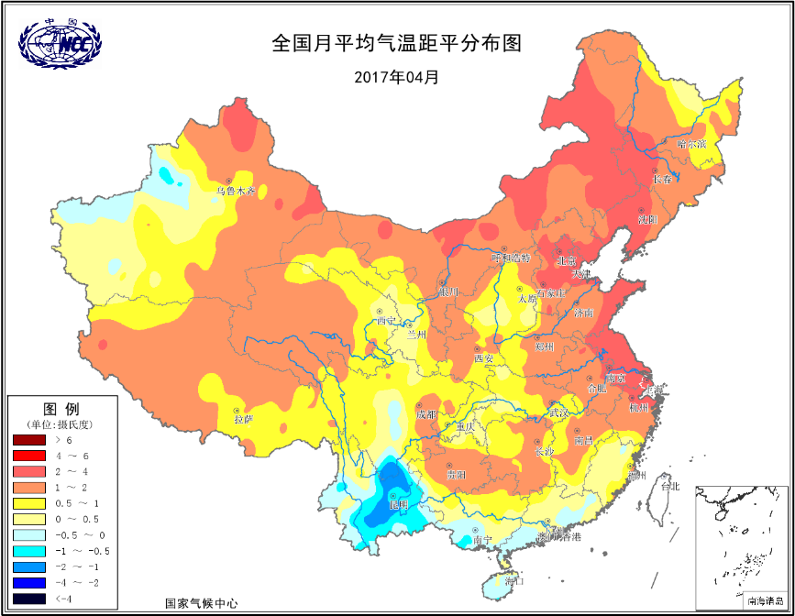
图2 2017年4月全国平均气温距平分布
2．全国平均降水量较常年同期偏少
4月，全国平均降水量44.0毫米，较常年同期（44.7毫米）偏少2%（图3）。从空间分布看，江淮大部、江汉、江南、华南及四川东部、云南、贵州及重庆等地降水量有50～100毫米，其中长江中下游地区及云南西部、重庆大部、福建、广东南部等地降水量有100～200毫米，局部地区超过200毫米；全国其余大部地区降水量普遍在50毫米以下，其中西北中部、华北东北部、东北西部及内蒙古大部、西藏大部等地不足10毫米，局部地区几乎无降水（图4左）；降水量与常年同期相比，西北地区大部、西南大部、华北南部、江淮西部、江汉及内蒙古西部、黑龙江北部、山东西南部、浙江东北部、海南西部等地降水较常年同期偏多2成至1倍，局部偏多1倍以上；全国其余大部地区偏少或接近常年，其中东北大部、江南、华南及内蒙古中东部、宁夏、青海中部部分地区、西藏中部、江苏中部等地降水较常年同期偏少2～5成，部分地区偏少5成以上（图4右）。
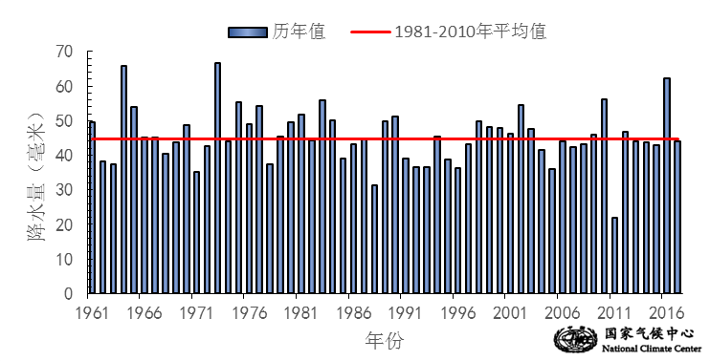
图3 4月全国平均降水量历年变化（1961－2017年）
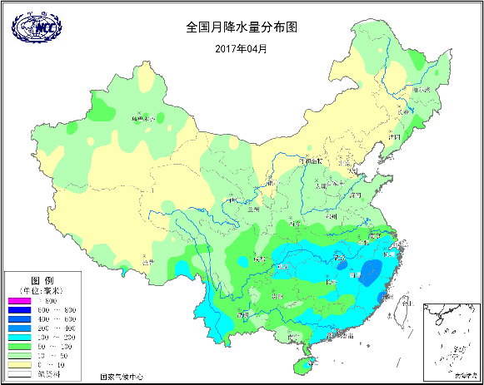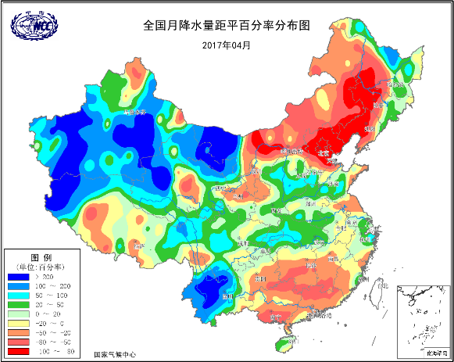
图4 2017年4月全国降水量分布图（左）及降水量距平百分率分布图（右）
3.全国大部地区日照时数接近常年同期
4月，贵州西北部、广西中东部、广东中部等地日照时数在100小时以下；西北大部、华北北部、东北西部、黄淮东部及内蒙古、西藏大部等地在200小时以上，其中东北西部及内蒙古大部、河北北部、青海北部、西藏西南部等地超过250小时；全国其余大部地区在100～200小时之间（图5）。与常年同期相比，内蒙古东北部、吉林西部、浙江中部、福建局部、江西南部、湖南南部、广东北部月日照时数偏多30～60小时；新疆北部和东部部分地区、四川北部和南部、云南等地日照时数偏少30～60小时，其中云南中部等地偏少60小时以上；全国其余大部地区接近常年同期（图6）。
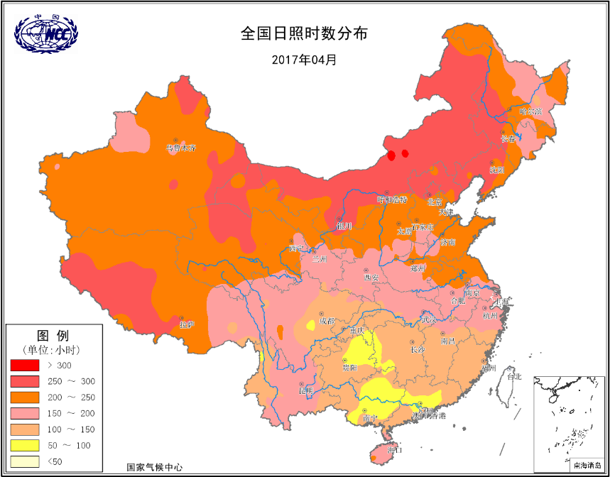
图5 2017年4月全国日照时数分布（小时）
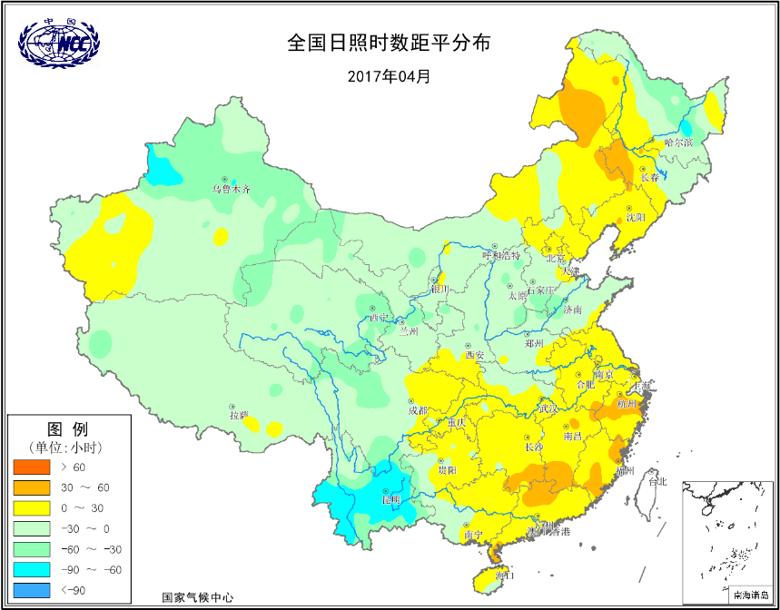
图6 2017年4月全国日照时数距平分布（小时）
二、极端气候事件监测及灾害影响评估
1．月极端事件监测
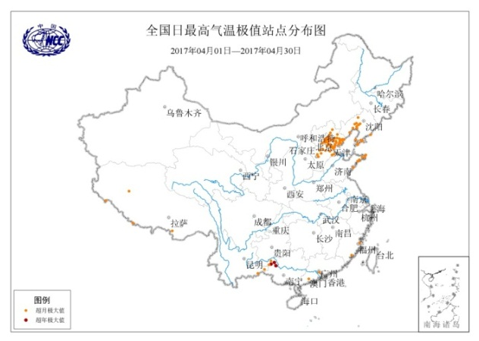
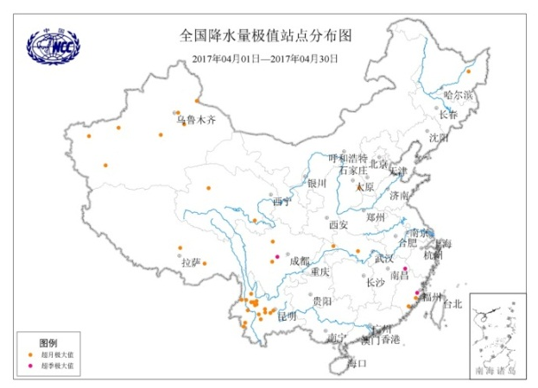
4月，全国共有93站发生极端高温事件，主要分布在河北、辽宁、山东东部及广西西北部等地（图7），其中广西凌云（39.9℃）、凤山（37.6℃）、巴马（39.2℃）3站突破历史极值记录。全国共有39站日降水量突破当月历史极值，主要分布在新疆北部、云南西部、福建东部等地（图7）。其中福建永泰（117毫米）、江西上饶（122.9毫米）超过当地春季日降水量历史极值。
图7 2017年4月全国极端高温事件和极端日降水量事件分布图

2．南方地区出现三次区域性暴雨天气过程

4月我国南方地区出现三次区域性暴雨过程，分别为8日-9日、19日-21日和25日-26日（图8）。8日-9日，长江中下游地区及江汉等地出现区域性暴雨天气过程，其中湖北东南部和西部及重庆北部、江西东北部、浙江西部等地降水量有50～100毫米，局部地区超过100毫米，暴雨影响范围达17万平方公里；19日-21日，江南东部、华南大部等地出现区域性暴雨天气过程，其中福建中南部、广东大部等地降水量有50～100毫米，局部地区超过100毫米，暴雨影响范围达19.7万平方公里；25日-26日，江南中西部、华南中部等地出现区域性暴雨天气过程，其中江西中部部分地区、广西西部部分地区等地降水量有50～100毫米，局部地区超过100毫米，暴雨影响面积小，仅有5万平方公里。

暴雨导致福建、江西、湖北、湖南、重庆等地遭受洪涝灾害。4月19-24日，南方部分地区出现强降雨过程，局地并伴有雷电、大风等强对流天气，导致福建、湖南、广西、云南等地遭受洪涝、风雹灾害，造成2人死亡。

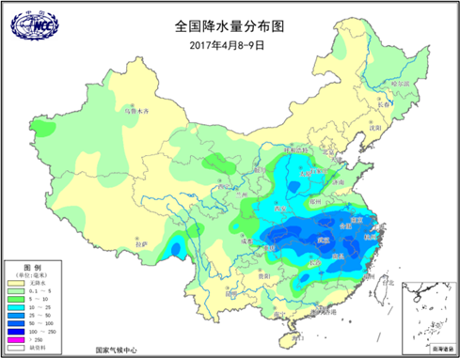
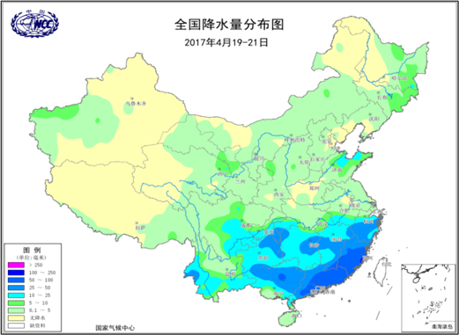
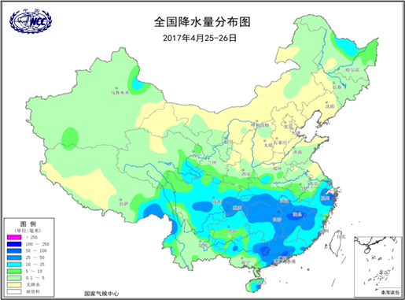
图8 2017年4月全国区域性暴雨过程分布图

3．东北西部气象干旱发展

4月，华北北部、东北西部等地降水量不足25毫米，其中河北中部和北部、辽宁西部、吉林西部、内蒙古大部等地降水量不足10毫米（图4左）。与常年同期相比，东北中部和西部、内蒙古东部、河北北部等地偏少2～8成。受降水持续偏少加上同期气温偏高影响，土壤失墒快，东北地区西部及河北北部干旱发展（图9）。对春耕生产不利。

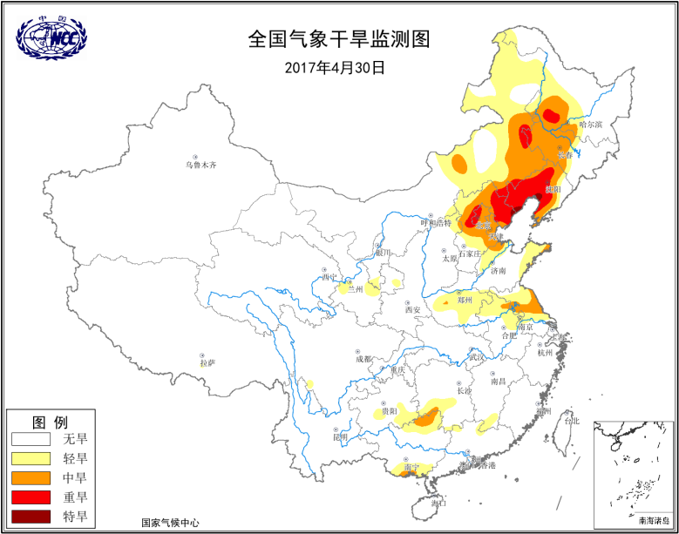
图9 2017年4月30日全国气象干旱检测图

4．多省区局地遭遇风雹灾害

月内，贵州、陕西、山西、内蒙古、江苏、新疆、吉林、宁夏、江西、云南、湖南、广西、福建、海南、河南、山东、四川及重庆18省（区、直辖市）遭受风雹袭击。贵州、江西、湖南及重庆等地受灾较重，4月中旬重庆部分地区遭受的风雹灾害造成4.1万人受灾，2人死亡，1人失踪，直接经济损失5600余万元。

5．北方地区出现两次沙尘天气过程

4月，北方共出现2次扬沙天气过程，分别为17日和18-19日。沙尘天气过程次数较2006-2017年同期平均值（ 3.4次 ）偏少（图10）。

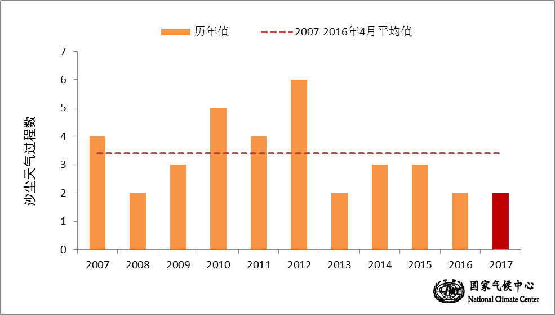
图10 历年沙尘天气过程数变化图（2007-2017年）

17日，内蒙古西部、甘肃河西、宁夏北部等地出现扬沙，内蒙古西部局地出现沙尘暴；18日-19日，新疆南疆盆地、内蒙古中西部、甘肃中部等地出现扬沙，局地出现沙尘暴。沙尘天气给当地居民生产生活、出行及道路交通安全带来不利影响。
三、气候专题影响评价
1．气候对农业影响
4月，全国大部农区光热充足，墒情适宜，利于农业生产。东北地区大部气温偏高1～2℃，地温回升迅速，利于大田备耕整地。东北地区北部和东部出现10～50毫米降水，墒情较适宜，光照正常，气象条件对旱地作物播种、一季稻育秧总体有利；东北地区西部以及内蒙古中东部降水偏少，部分地区土壤耕作层墒情较差，不利于春玉米等旱地作物播种出苗。
北方冬麦区大部热量充足、降水偏多，大部地区土壤相对湿度为60～90%，墒情适宜，加之气温偏高，热量充足，利于冬小麦拔节孕穗及抽穗开花。西北、华北等北方春播区水热条件良好，对春玉米、棉花等作物播种及幼苗生长有利。
江淮江汉多阴雨天气，部分地区土壤持续过湿，影响作物根系生长以及油菜授粉结实，且适温高湿环境也易诱发冬小麦赤霉病、条锈病以及油菜菌核病等病虫害的发展和蔓延，影响作物产量和品质。
江南和华南大部气温接近常年同期或偏高1～2℃，日照较充足，江南中东部和华南中东部日照偏多3～5成，光热条件总体较好，利于早稻播种育秧与移栽返青、油菜产量形成以及春玉米、甘蔗等旱地作物苗期生长。4月19-21日和25-26日江南和华南出现阶段性强降水，部分农区遭受洪涝灾害，对油菜开花结实和早稻秧苗生长不利。
西南地区大部热量正常，日照接近常年同期，降水量普遍有25～100毫米，农区大部墒情适宜，利于冬小麦、油菜等夏收作物产量形成以及一季稻、春玉米播种出苗和幼苗生长。仅西南地区南部月内出现了多次明显、大范围的降水天气过程，降水日数达12～15天，降水偏多1～4倍，阴雨寡照不利于夏收作物成熟收晒以及春播作物生长。
2．气候对植被影响
极轨气象卫星监测显示：4月，华南大部及江西南部、四川中部、黑龙江西北部、西藏东南部等地植被长势较去年同期偏好；西南地区东部、江淮、江汉及新疆北部等地植被长势较去年同期偏差；全国其余大部地区植被长势接近去年同期（图11）。
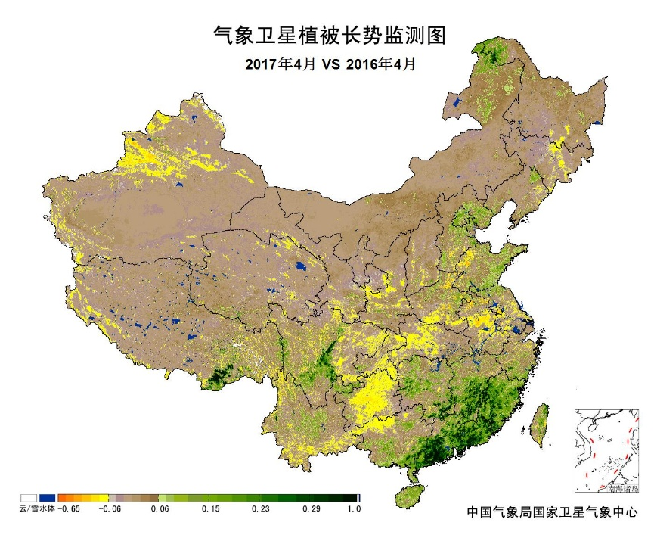
图11 2017年4月与2016年4月气象卫星植被长势监测对比
3．气候对水资源影响
根据降水-径流关系统计模型对4月我国七大江河流域水资源情势估算，结果表明：长江、珠江流域的平均径流深相对较多，依次为50.1毫米和45.7毫米，淮河、松花江、黄河、辽河、海河流域平均径流深相对较少，依次为12.7毫米、4.4毫米、3.7毫米、3.1毫米、1.1毫米。与常年值相比，黄河、淮河流域分别偏多14.5%、2.4%，辽河、珠江、海河、松花江、长江流域分别偏少50.5%、31.5%、27.5%、13.5%、5.6%（图12）。
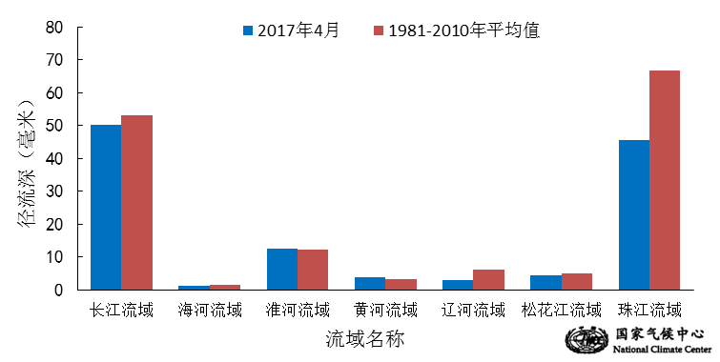
图12 2017年4月我国主要江河流域平均径流深及与常年同期比较

对全国主要大Ⅰ型（个别为大Ⅱ型）水库上游流域4月降水量距平百分率分析表明：75座水库中有26座水库上游流域降水量较常年同期偏多1成以上，其中4座水库偏多1倍以上，云南省西洱河一级大坝、新疆维吾尔自治区克孜尔水库、云南省漫湾大坝、河南省鸭河口水库分别偏多295.8%、227.8%、113.6%、112.9%；35座水库上游流域降水量较常年同期偏少1成以上，其中广西壮族自治区西津水库、广东省枫树坝水库、山东省峡山水库、湖南省东江大坝、吉林省二龙山水库、河北省王快水库、广东省新丰江水库、广东省飞来峡水库、湖南省柘溪大坝、河北省官厅水库、吉林省月亮泡水库、天津省于桥水库、内蒙古自治区红山水库、河北省潘家口水库、内蒙古自治区察尔森水库、辽宁省白石水库、北京省密云水库偏少5～9成（图13）。
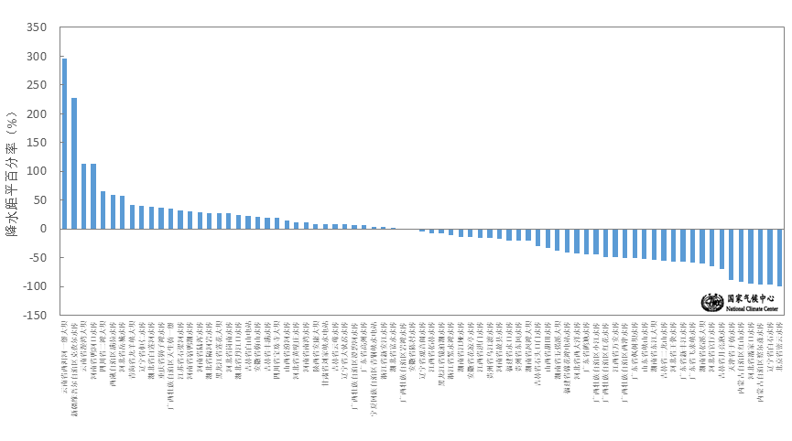
图13 2017年4月全国主要大Ⅰ型水库上游流域降水量距平百分率（%）
4．气候对人体影响
4月，我国南方大部、华北东南部、黄淮及新疆南部舒适日数一般有5～25天，华南及江西大部、云南南部、四川东部、重庆等地超过25天；全国其余大部分地区不足5天。与常年同期相比，江淮大部、黄淮及河北东南部等地舒适日数偏多3～6天，部分地区偏多6天以上；云南中部部分地区等地舒适日数偏少3～6天；全国其余大部地区接近常年（图14）。
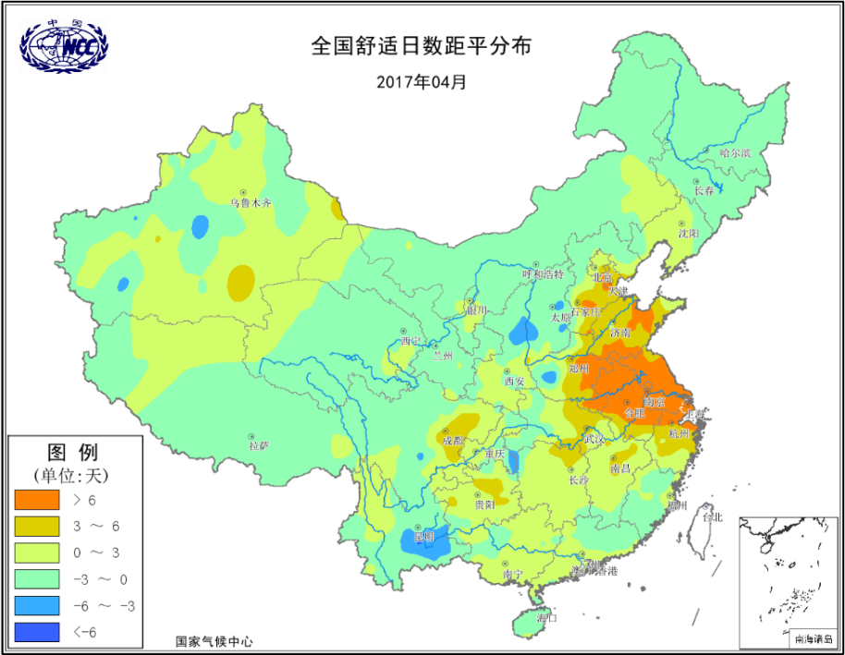
图14 2017年4月全国舒适日数距平分布（天）
5．气候对交通影响
4月，对我国交通运输影响较大的天气气候事件主要有大雾、大风扬沙以及强对流天气等。
受大雾天气影响，6日山东省内多地高速入口封闭，京沪高速郯城县红花埠出口附近，大雾引发交通事故造成多人被困；月初山西局部地区出现大雾天气，大雾造成的低能见度给当地交通运营及人们出行带来一些不便。
4月内蒙古出现2次大范围大风沙尘天气过程，对当地交通及人们的出行带来不利影响。
26日受强降水及强对流天气影响，广州、深圳机场航班流控严重，不少航班被迫取消，大量乘客因而滞留机场。
6．大气环境容量评价
4月，东北地区、内蒙古、华北西部和北部、山东大部、甘肃大部、新疆东北部、青藏高原大部及四川西部、云南等地大气环境容量系数一般为45～55，部分地区超过55，大气对污染物的清除能力较强；广西南部局地小于25，大气对污染物的清除能力较差；全国其余大部地区为25～45, 大气对污染物的清除能力一般（图15）。
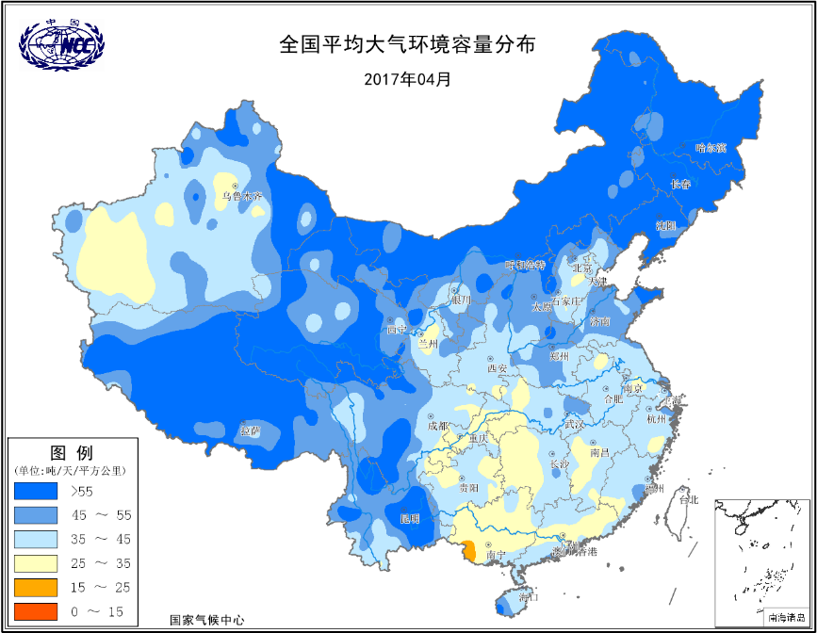
图15 2017年4月全国平均大气环境容量分布（吨/天/平方公里）
四、下月预评估
（1）预计5月，浙江南部、湖南东南部、江西中部和南部、福建大部、广东北部局部等地降水明显偏多，要注意防范局部暴雨洪涝及其引发的泥石流、滑坡等次生灾害。
（2）预计5月，东北西南部、华北北部及内蒙古中东部等地降水偏少，气温明显偏高，气象干旱可能发展，应提前做好防范工作。
（3）预计5月份，云南大部、四川南部、贵州西南部、广西西部局部降水偏少，气温明显偏高，森林火险较高，应提前做好防范工作。
表1 2017年4月全国各省（区、市）月平均气温和降水量特征量统计
要素  地区(站) | 气温（℃） | 气温距平（℃） | 降水量  （毫米） | 降水量距平百分率（%）
全国 | 12.0 | 1.0 | 44.0 | -1.6
北京 | 16.0 | 2.4 | 0.2 | -99.1
天津 | 16.7 | 2.5 | 3.6 | -83.6
河北 | 15.7 | 2.0 | 12.9 | -40.0
山西 | 12.7 | 0.9 | 34.4 | 44.5
内蒙古 | 9.3 | 1.9 | 5.4 | -57.1
辽宁 | 12.4 | 2.2 | 14.9 | -56.2
吉林 | 9.3 | 1.7 | 27.5 | -12.1
黑龙江 | 7.0 | 1.2 | 23.3 | -4.1
上海 | 16.9 | 2.2 | 100.0 | 13.6
江苏 | 17.0 | 2.4 | 65.1 | 4.7
浙江 | 17.8 | 1.7 | 153.5 | 9.2
安徽 | 17.3 | 1.5 | 98.6 | -3.3
福建 | 19.4 | 0.8 | 160.9 | -13.4
江西 | 19.0 | 1.0 | 164.4 | -26.1
山东 | 15.6 | 1.6 | 29.4 | 2.8
河南 | 16.9 | 1.5 | 46.5 | 19.5
湖北 | 17.4 | 0.8 | 151.3 | 31.1
湖南 | 18.4 | 1.0 | 101.4 | -40.0
广东 | 22.1 | 0.2 | 128.2 | -32.1
广西 | 21.6 | 0.3 | 74.9 | -41.2
海南 | 25.6 | -0.3 | 94.0 | 3.5
四川 | 16.3 | 0.7 | 71.2 | 28.5
重庆 | 18.0 | 0.3 | 124.2 | 26.7
贵州 | 17.5 | 1.3 | 65.1 | -28.8
云南 | 17.7 | -0.5 | 85.6 | 76.9
西藏 | 5.8 | 1.2 | 25.0 | 8.7
陕西 | 14.4 | 1.0 | 47.0 | 22.4
甘肃 | 10.5 | 0.8 | 25.3 | 2.8
青海 | 4.4 | 0.9 | 21.0 | 29.6
宁夏 | 11.7 | 1.5 | 9.3 | -33.1
新疆 | 12.5 | 0.7 | 26.2 | 84.5
注：全国月平均气温和月降水量采用面积加权平均计算得到。

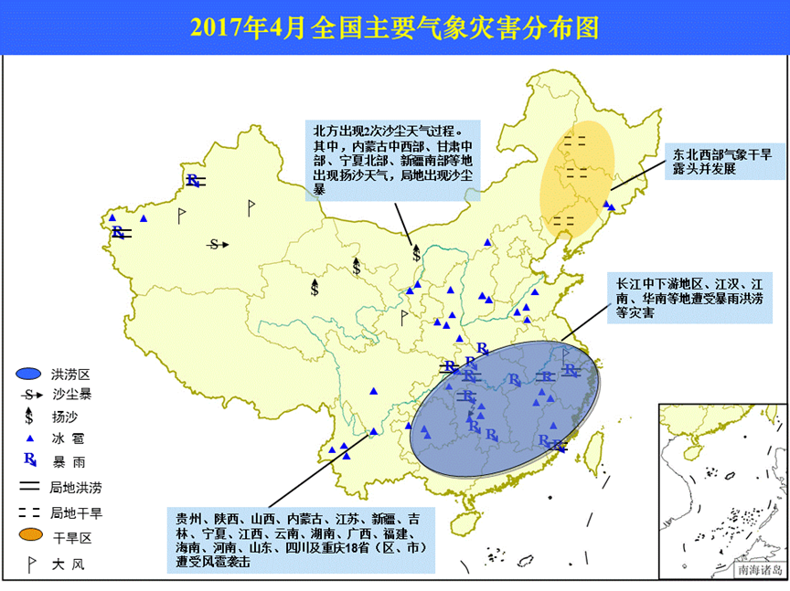
2017年4月全国主要气象灾害分布图

主班：朱晓金 签发：宋艳玲

